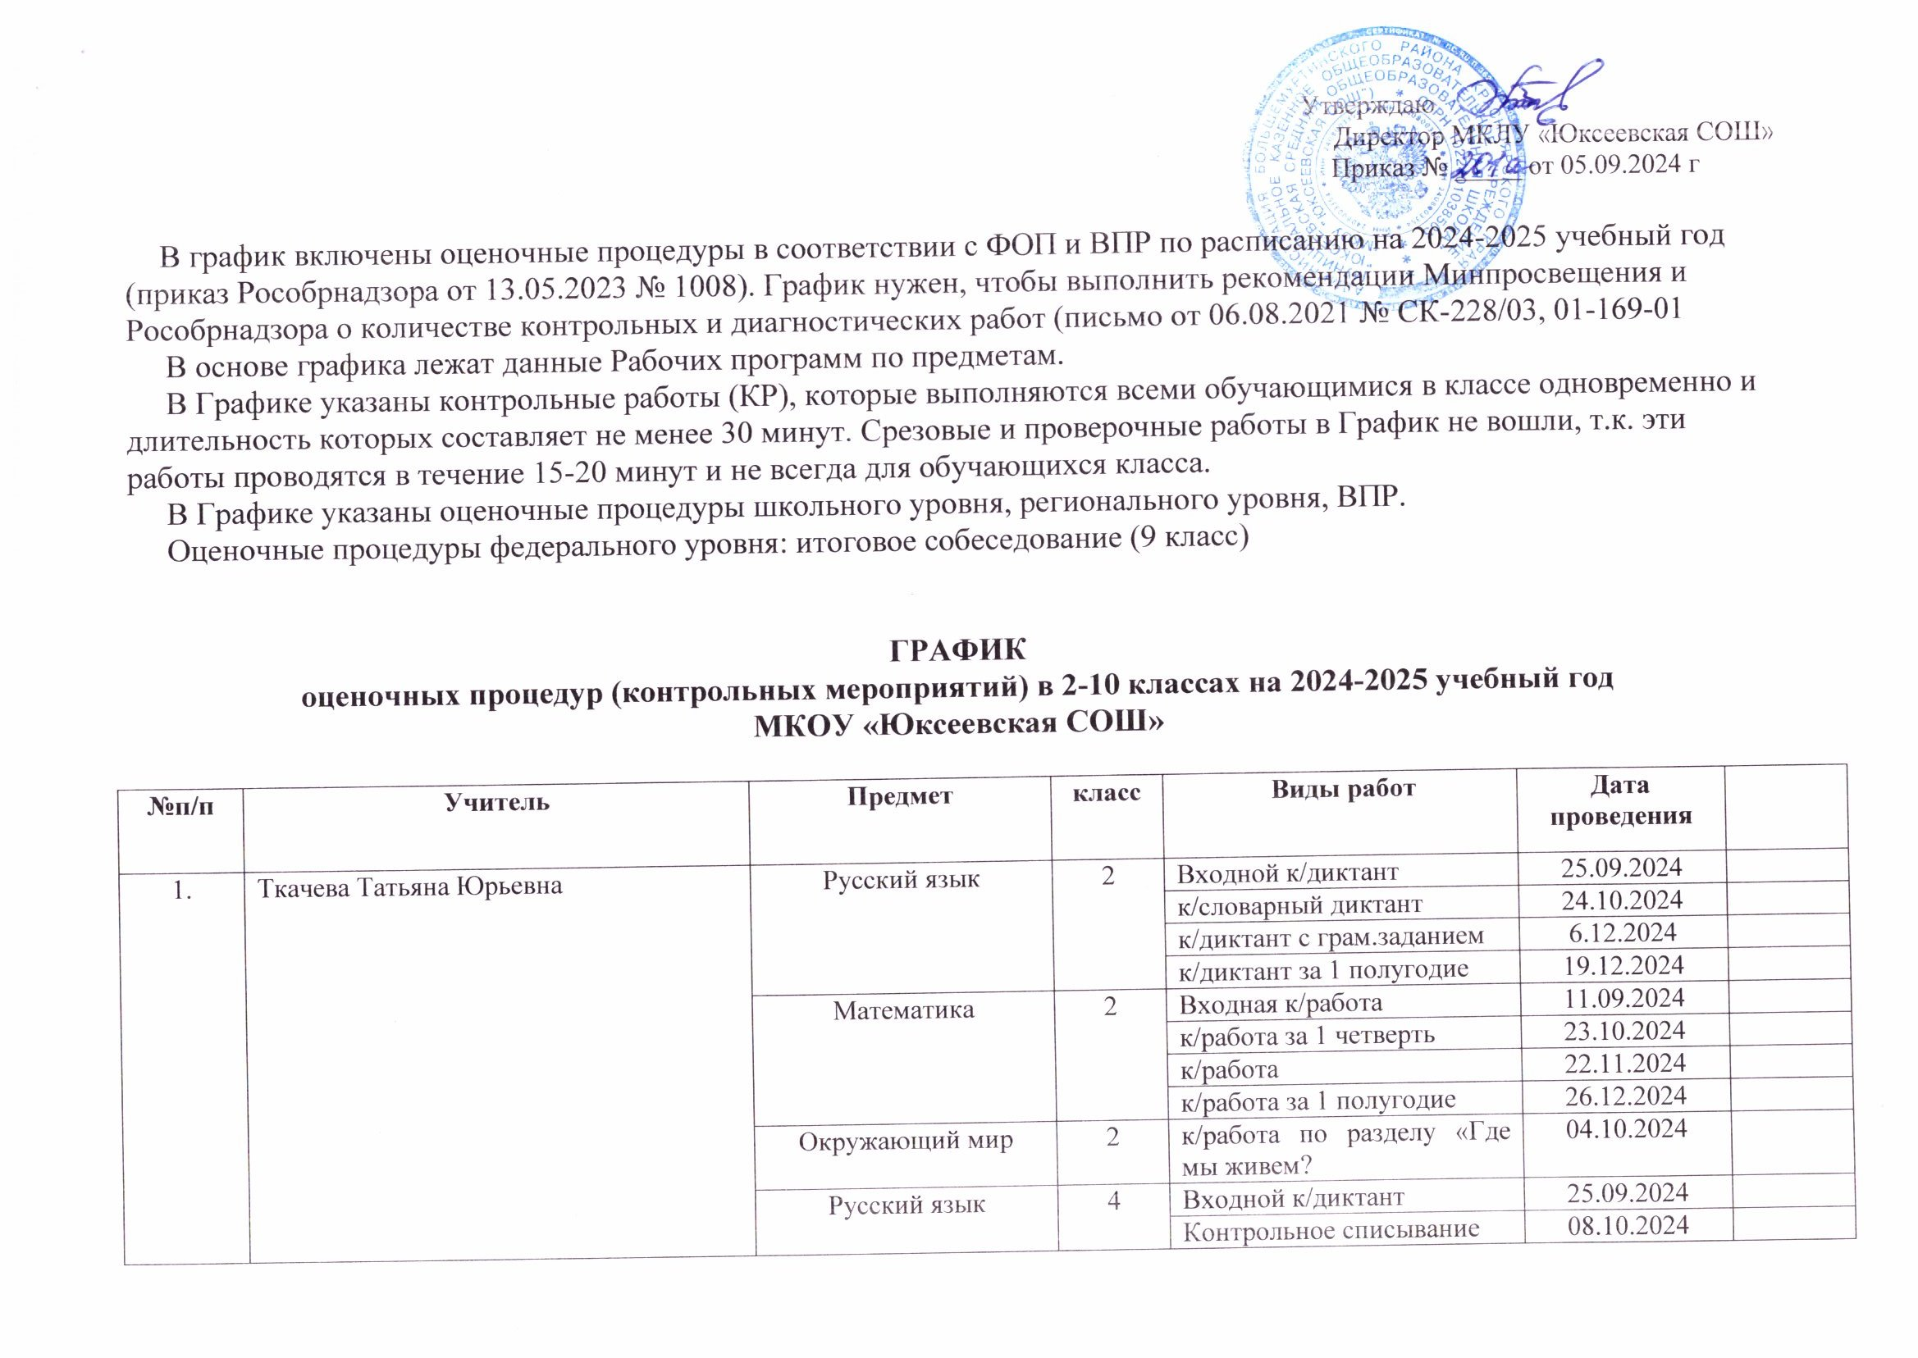

|  |  |  |  |  |  |  |
| --- | --- | --- | --- | --- | --- | --- |
| **№п/п** | **Учитель** | **Предмет** | **класс** | **Виды работ** | **Дата проведения** |  |
| 1. | Ткачева Татьяна Юрьевна | Русский язык | 2 | Входной к/диктант | 25.09.2024 |  |
| к/словарный диктант | 24.10.2024 |  |
| к/диктант с грам.заданием | 6.12.2024 |  |
| к/диктант за 1 полугодие | 19.12.2024 |  |
| Математика | 2 | Входная к/работа | 11.09.2024 |  |
| к/работа за 1 четверть | 23.10.2024 |  |
| к/работа | 22.11.2024 |  |
| к/работа за 1 полугодие | 26.12.2024 |  |
| Окружающий мир | 2 | к/работа по разделу «Где мы живем? | 04.10.2024 |  |
| Русский язык | 4 | Входной к/диктант | 25.09.2024 |  |
| Контрольное списывание | 08.10.2024 |  |
| к/диктант за 1 четверть | 23.10.2024 |  |
| к/диктант за 1 полугодие | 19.12.2024 |  |
| математика | 4 | Входная к/работа | 19.09.2024 |  |
| к/работа за 1 четверть | 22.10.2024 |  |
| к/работа | 26.11.2024 |  |
| к/работа за 1 полугодие | 25.12.2024 |  |
|  | Унтилова Т.И. | Окружающий мир | 4 | к/работа | 06.11.2024 |  |
| 2 | Тимошкова Любовь Викторовна | Английский язык | 2 | Контрольная работа | 11.12.2024  19.02.2025  09.04.2025  28.05.2025 |  |
| Английский язык | 3 | Контрольная работа | 24.10.2024  03.02.2025  21.04.2025  29.05.2025 |  |
| Английский язык | 4 | Контрольная работа | 22.10.2024  23.12.2024  04.04.2025  27.05.2025 |  |
| Английский язык | 5 | Контрольная работа | 30.09.2024  16.10.2024  25.11.2024  09.12.2024  13.01.2025  03.02.2025  10.03.2025  02.04.2025  13.05.2025  25.05.2025 |  |
| Английский язык | 6 | Контрольная работа | 07.10.2024  16.10.2024  27.11.2024  11.12.2024  13.01.2025  23.01.2025  10.02.2025  10.04.2025  19.05.2025  29.05.2025 |  |
| Английский язык | 7 | Контрольная работа | 17.09.2024  14.11.2024  02.12.2025  17.12.2024  20.01.2025  11.02.2025  01.04.2025  21.04.2025  29.05.2025 |  |
| Труд (технология) | 2 | Проверочная работа | 21.05.2025 |  |
| 3 | Проверочная работа | 20.05.2025 |  |
| 4 | Проверочная работа | 21.05.2025 |  |
| 3 | Степаненко Любовь Васильевна | Русский язык | 3 | Обучающее изложение | 13.09.2024 |  |
| Контрольное списывание | 19.09.2024 |  |
| Словарный диктант | 23.09.2024 |  |
| Контрольный диктант по теме «Предложение» | 24.09.2024 |  |
| Обучающее изложение | 02.10.2024 |  |
| Обучающее изложение | 16.10.2024 |  |
| Словарный диктант | 17.10.2024 |  |
| Контрольный диктант по теме «Слово в языке и речи» | 21.10.2024 |  |
| Сочинение по картине А.А. Рылова «В голубом просторе» | 12.11.2024 |  |
| Словарный диктант | 14.11.2024 |  |
| Контрольный диктант по теме «Состав слова» | 15.11.2024 |  |
| Обучающее изложение | 19.11.2024 |  |
| Словарный диктант | 26.11.2024 |  |
| Контрольный диктант | 27.11.2024 |  |
| Обучающее изложение | 03.12.2024 |  |
| Сочинение по картине В.М.Васнецова «Снегурочка» | 11.12.2024 |  |
| Контрольный диктант по теме «Правописание корней слов» | 12.12.2024 |  |
| Контрольное списывание | 25.12.2024 |  |
| Словарный диктант | 26.12.2024 |  |
| Контрольный диктант по теме «Правописание частей слова» | 27.12.2024 |  |
|  | Степаненко Любовь Васильевна | математика | 3 | Обобщение и систематизация изученного материала. Тест | 12.09.2024 |  |
| Контрольная работа по теме «Повторение: сложение и вычитание» | 16.09.2024 |  |
| Что узнали. Чему научились. Тест | 03.10.2024 |  |
| Контрольная работа | 07.10.2024 |  |
| Математический диктант | 09.10.2024 |  |
| Математический диктант | 12.11.2024 |  |
| Тест | 13.11.2024 |  |
| Контрольная работа | 4.11.2024 |  |
| Контрольная работа | 27.11.2024 |  |
|  | Математический диктант | 26.11.2024 |  |
| Тест | 11.12.2024 |  |
| Контрольная работа | 24.12.2024 |  |
| 4 | Белкина Елена Анатольевна | математика | 5 | Входная к/работа | 12.09.2024 |  |
| Контрольная работа № 1 | 15.10.2024 |  |
| Контрольная работа №2 | 19.11.2024 |  |
| Контрольная работа№3 | 11.12.2024 |  |
| к/работа за 1 полугодие | 25.12.2024 |  |
| Контрольная работа№4 | 22.01.2025 |  |
| Белкина Елена Анатольевна | математика | 6 | Входная к/работа | 12.09.2024 |  |
| Контрольная работа № 1 | 03.10.2024 |  |
| Контрольная работа № 2 | 17.10.2024 |  |
| Контрольная работа № 3 | 09.11.2024 |  |
| Контрольная работа № 4 | 21.11.2024 |  |
| Контрольная работа № 5 | 11.12.2024 |  |
| к/работа за 1 полугодие | 20.12.2024 |  |
| Контрольная работа № 6 | 10.01.2025 |  |
| Контрольная работа № 7 | 25.01.2025 |  |
| Контрольная работа № 8 | 06.02.2025 |  |
| Безруких Е.В. | Русский язык | 6 | Диктант  Сочинение  Изложение  Контрольная работа (тест) | 13.09.2024  03.10.2024  18.10.2024  21.10.2024 |  |
| литература | 8 | Изложение  Диктат  Сочинение | 09.09.2024  27.09.2024  30.09.2024 |  |
| 10 | Сочинение | 19.09.2024  03.10.2024.  21.10.2024 |  |
| Белкина Елена Анатольевна | алгебра | 7 | Контрольная работа № 1 | 27.09.2024 |  |
| Входная к/работа | 04.10.2024 |  |
| Контрольная работа № 2 | 18.10.2024 |  |
| Контрольная работа № 3 | 25.11.2024 |  |
| Контрольная работа №4 | 23.12.2024 |  |
| к/работа за 1 полугодие | 27.12.2024 |  |
| Белкина Елена Анатольевна | алгебра | 8 | Контрольная работа №1 | 07.10.2024 |  |
| Контрольная работа №2 | 11.11.2024 |  |
| Контрольная работа №3 | 20.12.2024 |  |
| к/работа за 1 полугодие | 25.12.2024 |  |
|  | 9 | Контрольная работа №1  Контрольная работа №2  к/работа за 1 полугодие | 18.10.2024  11.12.2024  23.12.2024 |  |
|  | 10 | Контрольная работа №1  Контрольная работа №2  Контрольная работа №3  к/работа за 1 полугодие | 07.10.2024  06.11.2024  09.12.2024  23.12.2024 |  |
| Белкина Елена Анатольевна | геометрия | 7 | Контрольная работа №1  Контрольная работа №2 | 17.10.2024  11.12.2024 |  |
| 8 | Контрольная работа №1  Контрольная работа №2  Контрольная работа №3 | 10.10.2024  21.11.2024  25.12.2024 |  |
| 9 | Контрольная работа №1  Контрольная работа №2  Контрольная работа №3 | 24.10.2024  28.11.2024  16.01.2025 |  |
| 10 | Контрольная работа №1  Контрольная работа №2  Контрольная работа №3  Контрольная работа №4  Контрольная работа №5  Итоговая к/ работа | 03.10.2024  14.11.2024  24.12.2024  28.02.2025  02.04.2025  02.05.2025 |  |
|  | Унтилова Т.И. | География  Информатика  ОДНКНР | 9  8  9  8  9 | к/работа  к/работа  к/работа  к/работа  к/работа  к/работа  к/работа | 23.10.2024  25.12.2024  10.10.2024  28.11.2024  12.12.2024  12.12.2024  24.12.2024  24.12.2024 |  |
|  | Андреенко З.М. | Русский язык  Литература | 5  7  9  5  7  9 | Диктант  Сочинения  Изложения  Диктанты  Сочинения  Изложения  Диктанты  Сочинения  к/работа  к/работа  к/работа | 23.09.2024  18.11.2024  19.12.2024  07.12.2024  19.03.2025  14.04.2025  20.05.2025  15.01.2025  12.02.2025  14.02.2025  01.04.2025  04.04.2025  06.05.2025  04.11.2024  05.03.2025  13.05.2025  23.09.2024  18.10.2024  18.11.2024  19.12.2024  19.03.2025  14.04.2025  20.05.2025  09.10.2024  22.10.2024  14.11.2024  20.12.2024  27.02.2025  17.09.2024  01.10.2024  18.02.2025  19.03.2025  21.04.2025  23.10.2024  03.12.2024  19.02.2025  18.10.2024  20.12.2024  12.03.2025  26.05.2025  16.10.2024  25.12.2024  20.03.2025  28.05.2025  14.10.2024  25.12.2024 |  |
|  | Зырянова Е.В | **Немецкий язык** | 8 | Сочинение | 24.10.2024 |
|  |  |  | Контрольная работа | 24.12.2024 |
| Сочинение | 28.02.2025 |
| Проект | 15.04.2025 |
| Проект | 13.05.2025 |
| Сочинение | 27.05.2025 |
| 9 | Проект | 24.09.2024 |
|  | Сочинение | 12.11.2024 |
| Практическая работа | 12.12.2024 |
| Практическая работа | 28.01.2025 |
| Сочинение | 28.02.2025 |
| Проект | 4.04.2025 |
| Контрольная работа | 23.05.2025 |
| 10 | Контрольная работа | 17.09.2024 |
|  | Сочинение | 11.10.2024 |
| Проект | 26.12.2024 |
| Проверочная работа | 30.01.2025 |
| Контрольная работа | 13.02.2025 |
| Контрольная работа | 6.03.2025 |
| Проект | 24.04.2025 |
| **Биология** | 5 | Лабораторная работа | 14.10.2024 |
|  |  | Проверочная работа | 21.10.2024 |
| Контрольная работа | 18.12.2024 |
| ВПР Проверочная работа | 7.04.2025 |
| Контрольная работа ВПР | 12.05.2025 |
| **Биология** | 6 | Лабораторная работа | 26.09.2024 |
|  |  | Контрольная работа | 23.12.2024 |
|  |  |  |  | Лабораторная работа | 10.03.2025 |  |
| Контрольная работа ВПР | 28.04.2025 |
| **Биология** | 7 | Лабораторная работа | 16.09.2024 |
|  |  | Практическая работа | 16.12.2024 |
| Практическая работа | 27.01.2025 |
| Контрольная работа ВПР | 14.04.2025 |
| Практическая работа | 19.05.2025 |
| **Биология** | 8 | Практическая работа | 23.09.2024 |
|  | 9 | Лабораторная работа | 24.12.2024 |
| Лабораторная работа | 28.01.2025 |
| Практическая работа | 18.03.2025 |
| Контрольная работа ВПР | 15.04.2025 |
| Практическая работа | 22.4.2025 |
| **Биология** | Практическая работа | 19.09.2024 |
|  |  | Практическая работа | 17.10.2024 |
| Практическая работа | 19.12.2024 |
| Практическая работа | 23.12.2024 |
| Практическая работа | 27.02.2025 |
| Контрольная работа Практическая работа | 12.05.2025  22.05.2025 |
| **Биология** | 10 | Лабораторная работа | 27.09.2024 |
|  |  | Лабораторная работа | 22.10.2024 |
| Лабораторная работа | 5.11.2024 |
| Лабораторная работа | 24.12.2024 |
| Лабораторная работа | 27.02.2025 |
| Практическая работа | 17.03.2025 |
| Лабораторная работа | 22.04.2025 |
| Практическая работа | 28.04.2025 |
| Контрольная работа | 22.05.2025 |
| **Химия** | 8 | Контрольная работа | 15.11.2024 |
|  |  | Практическая работа | 24.12.2024 |
| Практическая работа | 31.01.2025 |
| Контрольная работа | 4.02.2025 |
| Контрольная работа | 14.03.2025 |
| Контрольная работа | 20.05.2025 |
|  |  | **Химия** | 9 | Контрольная работа | 17.09.2024 |  |
|  |  |  | Контрольная работа | 5.11.2024 |
| Практическая работа | 24.12.2024 |
| Контрольная работа | 18.02.2025 |
| Практическая работа | 25.04.2025 |
| Контрольная работа | 13.05.2025 |
| **Труд (Технология)** | 6 | Проект | 12.09.2024 |
|  |  | Практическая работа | 26.09.2024 |
| Практическая работа | 3.10.2024 |
| Проект | 10.10.2024 |
| Проект | 23.12.2024 |
| Проект | 27.02.2025 |
| Проект | 19.05.2025 |
| **Труд (технология)** | 7 | Проект | 25.10.2024 |
|  |  | Проект | 24.01.2025 |
| Проект | 8.04.2025 |
| Проект | 29.04.2025 |
| Проект | 27.05.2025 |
| **Труд (технология)** | 8 | Проект | 27.09.2024 |
|  |  | Проект | 25.10.2024 |
| Проект | 27.12.2024 |
| Проект | 4.04.2025 |
| Проект | 16.05.2025 |
| Проект | 30.05.2025 |
| **Труд (технология)** | 9 | Проект | 27.09.2024 |
|  |  | Проект | 25.10.2024 |
| Проект | 14.02.2025 |
| Проект | 11.04.2025 |
| Проект | 30.05.2025 |